河南捷讯科技发展有限公司
设备故障（维修）申报单

合同名称：  合同编号：  设备发货时间： |  | 设备型号：  设备SN：  安装地点：
设备故障描述：
license 显示截屏（可以做电子附件）
设备加电后，POE和主设备指示灯拍照图片（可以做电子附件）

配置文件（从设备里面导出，做电子附件）
诊断卡（从设备里面导出，做电子附件)
其他注意事项：
- 请务必保证设备标签完整，保修贴完整。否则不予保修。

用户单位：（盖章）  现场代表：（签字）  现场代表联系电话：  年 月 日 | 服务单位：（盖章）  服务工程师：（签字）  服务联系电话：  年 月 日

填写说明：
1、连接到故障设备：
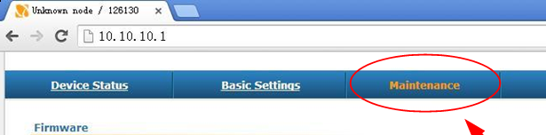
2、单击maintenance菜单：
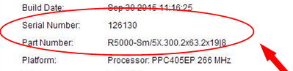
设备型号和SN号在这里！
2、其他需要的参数都在右下角
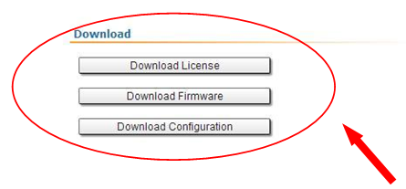
3、需要下载第一个和第三个文档。
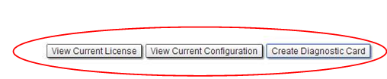
也可以选择打开第一个和第二个，采用复制粘贴的方式填写到相应的表格里面。注意，License需要电脑截图！！
4、最后一个选项下载后会在右下角生成一个文档，单击文档末尾的三角。可以看到如下：
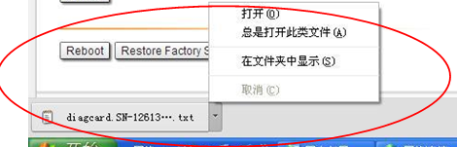
选择在文件夹中显示，可以快速的找到该文件。
5、该文件可以和附件一起打包用电子邮件发给我们！

